Зачеркни в каждой группе предметов один лишний.
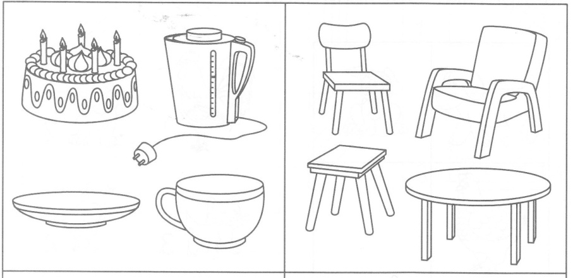
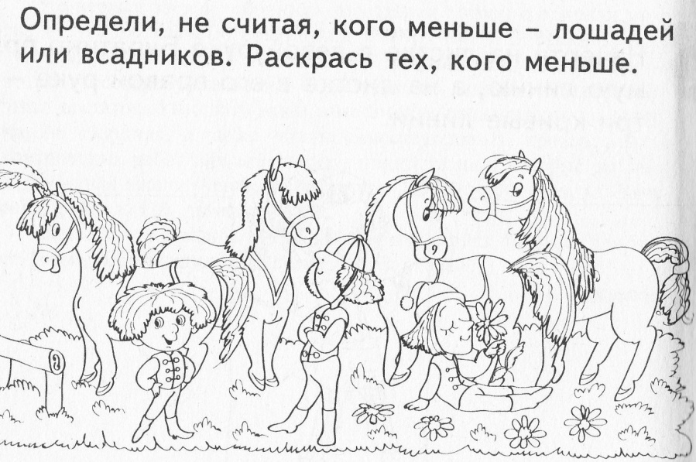
В правой лапе Винни-Пуха напиши четыре цифры 1,
а в левой лапе одну цифру 4.
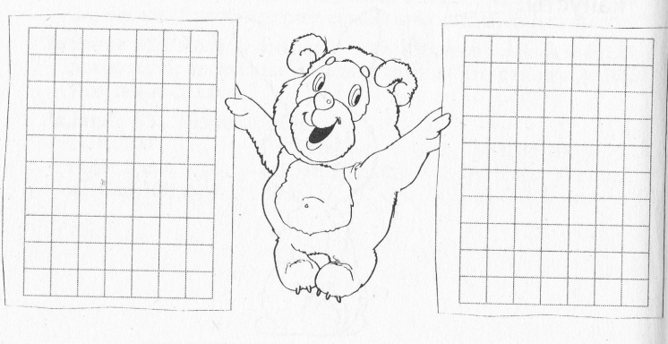
Зачеркни в каждой группе предметов один лишний.
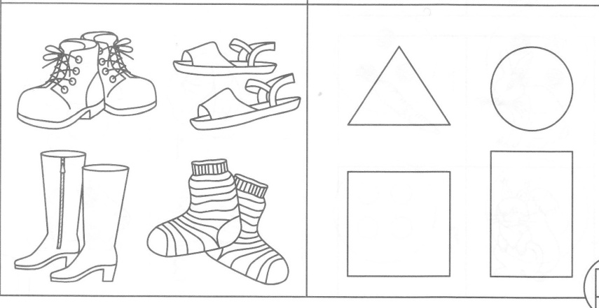
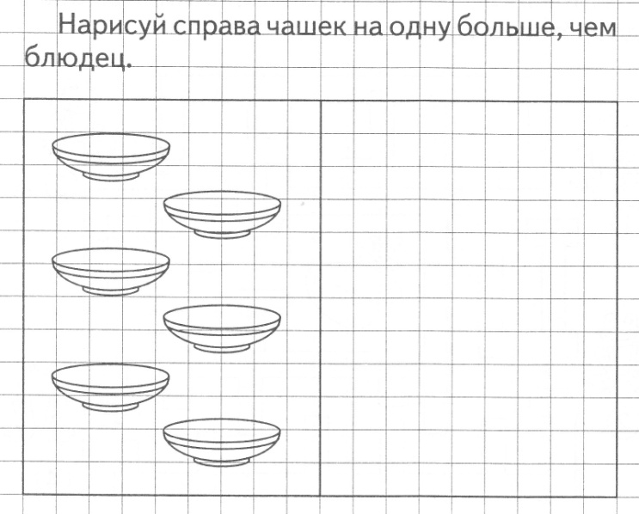
В правой лапе Винни-Пуха напиши две цифры 5,
а в левой лапе пять цифр 2.

